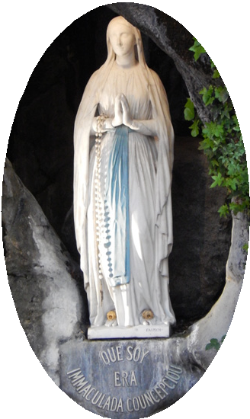

Du lundi 4 juillet au samedi 9 juillet 2022

AUTORISATION PARENTALE

Nous soussignés (prénoms et noms des parents ou tuteurs légaux)
 | Mère (ou tuteur légal) | Père (ou tuteur légal)
Prénom :
Nom :
Adresse :

Portable :
Mail :

autorisons notre fils / fille (prénom et nom) : né(e) le :

à participer au Pèlerinage de Lourdes

A effectuer les démarches nécessaires à la réalisation du protocole sanitaire demandé en conformité avec la règlementation actuelle des accueils collectifs de mineurs

Informations importantes concernant l’enfant (au sujet de sa santé ou toute autre remarque susceptible d’aider les organisateurs à prendre soin de votre enfant) :

Pendant ce séjour, en cas d’urgence :

nous serons joignables au numéro suivant : (Mère) :
(Père) :

nous ne serons pas joignables, merci de contacter un tiers au numéro suivant :
Préciser son prénom, nom et lien de parenté :

autorisons, à titre gracieux, le service communication du diocèse à prendre des photographies de notre enfant, pendant cette journée, et à utiliser librement les clichés sur lesquels pourrait figurer notre enfant pour toute production réalisée dans la suite de cette journée

avons noter le numéro du responsable en cas de besoin : __________06 69 47 55 63__________________

Fait à : Le :

Signatures :
Mère (ou tutrice légale) Père (ou tuteur légal)

